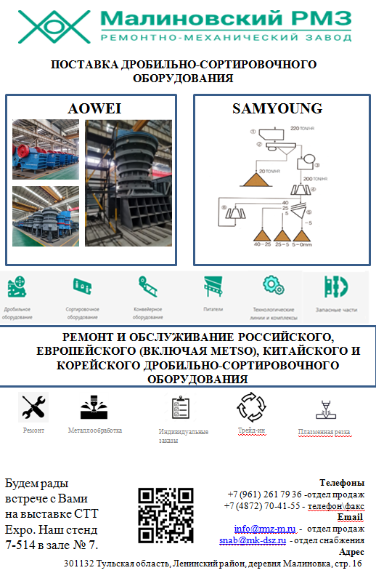
*Значки (которые сейчас черные) сделать в цвет значков выше (бирюзового цвета) и надписи под значками одинакового размера (сделать черным цветом), чтобы было читаемо.
*Фон страницы небесно голубой или
ПОСТАВКА ДРОБИЛЬНО-СОРТИРОВОЧНОГО ОБОРУДОВАНИЯ
AOWEI
SAMYOUNG
РЕМОНТ И ОБСЛУЖИВАНИЕ РОССИЙСКОГО, ЕВРОПЕЙСКОГО (ВКЛЮЧАЯ METSO), КИТАЙСКОГО И КОРЕЙСКОГО ДРОБИЛЬНО-СОРТИРОВОЧНОГО ОБОРУДОВАНИЯ
Будем рады встрече с Вами на выставке СТТ Expo. Наш стенд 7-514 в зале № 7.
Телефоны
+7 (961) 261 79 36 -отдел продаж
+7 (4872) 70-41-55 - телефон\факс
Email
info@rmz-m.ru - отдел продаж
snab@mk-dsz.ru - отдел снабжения
Адрес
301132 Тульская область, Ленинский район, деревня Малиновка, стр. 16

